Middleware

1 – Introdução

O termo middleware caracteriza uma camada de software que possibilita comunicação entre aplicações distribuídas, tendo por objetivo diminuir a complexidade e heterogeneidade dos diversos sistemas existentes, dessa forma, disponibilizar serviços que realizam a comunicação entre esta categoria de aplicações de forma transparente.
Inicialmente, tinha a função básica de unir os componentes de um programa distribuído, gerenciando a forma pela qual estes interoperavam, contudo, atualmente sua função é integrar aplicações e garantir que todo o processo seja transparente.
O suporte à integração entre aplicações escritas em diferentes linguagens não está presente em todos os middlewares, porém pode ser citado o CORBA (Common Object Request Broker Architecture) que é possível construir um mapeamento de uma IDL (Interface Definition Language) em diversas linguagens diferentes.
Duas características importantes na construção de um middleware são a flexibilidade e desempenho sendo inversamente proporcionais, uma vez que um alto nível de flexibilidade impede um alto nível de desempenho, onde o ideal é um balanço entre estes. Outro ponto importante a ser ressaltado é a redução de complexidade no sistema, uma vez que este é o objetivo em utilizar esta camada intermediária.

2 – Serviços

Devido às propriedades de seus componentes, seus serviços não são dependentes de uma plataforma ou aplicação específica, podendo ser genéricas entre as diversas aplicações dos diversos fabricantes, oferecendo suporte a interfaces e protocolos padrões.
Estes serviços devem atender às necessidades de aplicações de um determinado domínio, não se focando apenas em serviços fornecidos para uma única aplicação, devendo possuir implementação independente de plataforma. Desta forma, esta independência deve ser obtida no momento da implementação de serviços para que o middleware possa ser transferido entre plataformas com o mínimo esforço.
Um serviço fornecido pelo middleware deve oferecer suporte ao menos a uma API padrão, porém encontra-se serviços implementados sobre API’s proprietárias ou protocolos que não foram oficialmente publicados, dificultando a padronização.
Serviços comumente fornecidos:
- Gerenciamento de Apresentação:
Gerenciamento de formulários, gráficos e impressoras.
- Computação:
Ordenação, dispositivos matemáticos, serviços internacionalizáveis, conversores de dados e serviços de tempo.
- Gerenciamento de Informação:
Servidor de diretórios, gerenciado de logs e gerenciador de arquivos.
- Comunicação:
Mensagens peer-to-peer, chamada remota de procedimentos, fila de mensagens, mensagem eletrônica e exportação eletrônica de dados.
- Controle:
Gerenciador de transações, threads.
- Gerenciamento do Sistema:
Serviço de notificação de eventos, serviço de contas, gerenciador de configurações e detector de falhas.
- Sistema de Entrega:
Um padrão proposto é o JVM (Java Virtual Machine), outro exemplo é o RPC (Remote Procedure Call).
- Comunicação entre Processos:
Pode ser citado o ORB (Object Request Broker), que tem o objetivo de integrar aplicações remotas.
- Interface com o Usuário:
HTML e os formatos multimídia aceitos pela internet.

Um middleware utiliza API’s fornecidas pelo sistema operacional para facilitar a comunicação distribuída, deixando a responsabilidade de gerenciar o funcionamento do hardware apenas ao SO. Outros serviços inclusos são o QoS (Quality of Service) e segurança, contudo é necessário uma padronização para que a integração entre QoS e middleware possa ser realizada.

- – Classificação

- Monitor de Processamento de Transação:
Disponibiliza um ambiente completo para aplicações de transações que acessam bases de dados relacionais. Seu overhead neste modelo fica reduzido ao mínimo devido à troca de mensagens se for baseado em request/reply simples.
- RPC (Remote Procedure Call):
Foi uma das primeiras firmas de comunicação entre processos remotos operando em baixo nível, não sendo viável para aplicações grandes e em tempo real.
- ORB (Object Request Broker):
Pode ser considerado um RPC orientado a objetos, possuindo dois concorrentes: CORBA e DCOM.
- Homegrow Middleware:
Solução usada para aplicações específicas possuindo constante atualização e personalização, desta forma tornando-o caro e com flexibilidade afetada.
- Orientado a Mensagem (MOM):
Funciona de maneira assíncrona com base na troca de mensagens entre programas.
- JMS (Java Message Service):
Especifica um conjunto de interfaces pelas quais os programas em Java tem acesso a softwares orientados a mensagem.

  - – Tipos

- Middleware Reflexivo:
Um middleware reflexivo utiliza o conceito de refletividade computacional, desta maneira uma aplicação pode acessar algumas partes do estado do sistema abaixo e modificá-lo dinamicamente, modificando sua própria semântica.
O uso desta propriedade de maneira indisciplinada pode resultar em crashs inesperadas do sistema, principalmente se a modificação resulta em mudanças incompatíveis para uma determinada parte da aplicação.
Este tipo de middleware explora o protocolo meta-objeto de Gregory Kiczales, combinado às idéias de refletividade computacional e orientação de objetos, sendo dividido em base-level (atingir a funcionalidade das aplicações) e metalevel (coleções de componentes que constituem a arquitetura interna da plataforma). A propriedade refletiva permite que o comportamento destes objetos seja monitorado, possibilitando mudanças no seu comportamento.
A aplicabilidade deste tipo se concentra em aplicações de computação onipresente em tempo real, visto que a sua própria natureza difere em relação à das já existentes. A flexibilidade introduzida é capaz de suprir as necessidades da computação onipresente, característica não presente nos middlewares tradicionais, por serem inflexíveis.

- Middleware Adaptativo:
O objetivo desta categoria é ser dinamicamente personalizável, possibilitando às aplicações móveis a flexibilidade necessária. Deve ser também, reconfigurável, permitindo que novos serviços sejam acoplados.
Esta categoria de middleware deve ter as seguintes características:
  - Suporte a Aplicações Sensíveis ao Contexto e Adaptativas:
Facilitar na construção de aplicações adaptativas e sensíveis as contexto através de um middleware.
  - Suporte em Tempo de Execução de Comunicações Ad Hoc entre Aplicações:
Considerando que o custo da comunicação em ambientes sem fio é maior que o custo da computação neste mesmo ambiente, o middleware fica responsável em utilizar de maneira inteligente o recurso da comunicação baseado no contexto e nas necessidades reais das aplicações.
  - Serviços Adaptativos Específicos da Aplicação:
Além dos serviços disponibilizados pelo middleware, uma aplicação pode ter serviços específicos que envolvem segurança e gerenciamento de grupo.
  - Interoperabilidade com Middleware de outros Domínios:
Tem o objetivo de fornecer a interoperabilidade necessária com outros middlewares de outros domínios, este tipo deve ter suporte à interoperabilidade que permite aplicações móveis se comuniquem com as aplicações já existentes com mínimo esforço.

- DOC (Distributed Object Computing):
Este tipo de middleware é destinado a aplicações distribuídas, e como em um protocolo de rede que se divide em múltiplas camadas, possui também uma arquitetura decomposta em camadas que são:
  - Host Infrastructure Middleware:
Responsável por encapsular a comunicação pertencente ao SO e o mecanismo de concorrência, criando então, componentes reusáveis da programação distribuída. Estes componentes além de ajudar no encapsulamento das individualidades do SO auxiliam na obtenção de aplicações menos susceptíveis a erro e com uma maior portabilidade entre diferentes plataformas.
  - Distribution Middleware:
Define modelos de programação de alto nível dos quais as API’s e os componentes podem automatizar e estender a capacidade de programação já existente no SO, estes proporcionam a construção de aplicações distribuídas como se fossem aplicações locais.
  - Commom Middleware Services:
Define serviços de alto nível que podem ser utilizados pelos programadores para produção de aplicações distribuídas, permitindo desta maneira que o programador não se preocupe com a forma que sua aplicação se comunica com sua parte distribuída, focando seus esforços na lógica desta mesma.
  - Domain-Specific Middleware Services:
São serviços específicos necessários por determinados domínios, ao contrário das outras camadas do DOC, que provêem mecanismos de reuso e serviços horizontais, nestes tipos de serviço, tem seu alvo no mercado vertical. Desta maneira os serviços oferecidos por esta camada aumentam a qualidade do sistema e diminuem o esforço e o ciclo de vida necessário para desenvolvimento de determinadas aplicações distribuídas.

4 – Middleware XBoga

O middleware XBoga foi divido em módulos para seguir os conceitos apresentados pelo estudo acima, desta maneira existem 3 módulos principais para o correto funcionamento do mesmo.
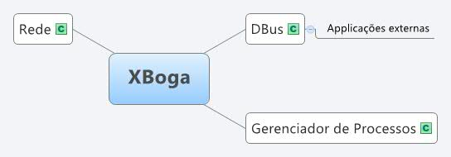

- Rede:
O módulo de rede é responsável pela conexão entre todos os peers, da mesma maneira, é responsável por eleger um Server e garantir comunicação entre o gerenciador de processos.
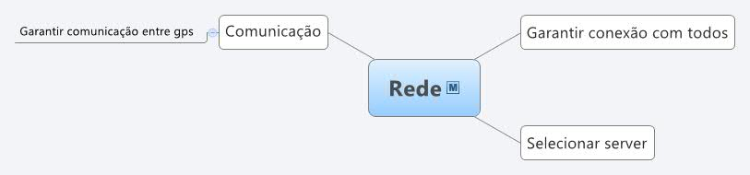

- Gerenciador de Processos:
O módulo Gerenciador de Processos fica responsável para balancear a carga entre os peers conectados e lançar processos locais, importados ou exportados.

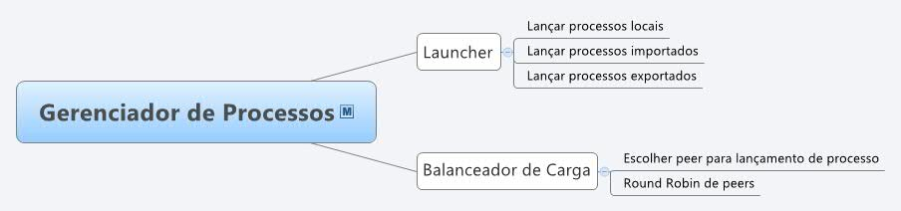

- DBus:
O módulo DBus cuida dos sinais e slots dos processos além de manter informações e controles sobre a rede (informações sobre peers) e o gerenciador de processos (processos atuais, locais, exportados ou importados).
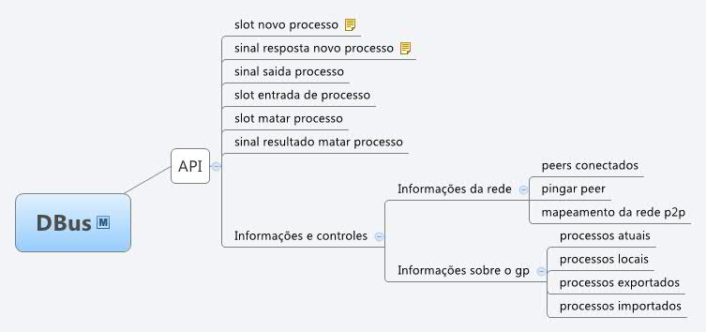

5 – Casos de Uso

Para uma melhor compreensão da funcionalidade do Middleware XBoga, será apresentado um diagrama com casos de uso.
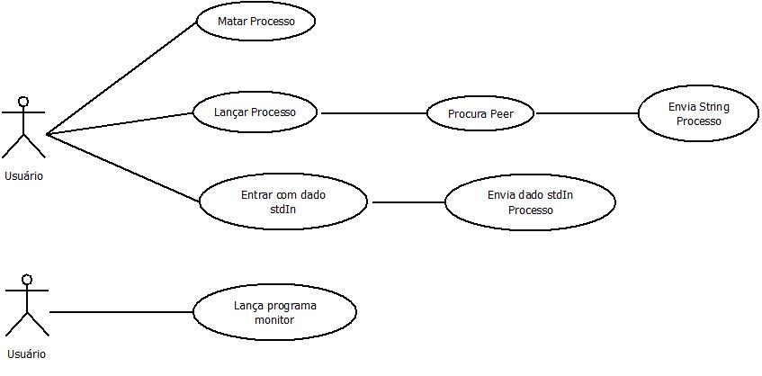

6 – Conclusão

Os objetivos principais de um middleware são a integração entre sistemas heterogêneos e a intermediação entre as aplicações e o SO, para que estes objetivos sejam alcançados, o middleware deve fornecer serviços que atendam ao domínio de aplicações para o qual foi construído, sendo importante que este serviço tenha sua base em uma das API’s ou protocolos padrões de mercado.
Alguns desafios foram encontrados durante o seu desenvolvimento, dentre elas pode-se destacar a flexibilidade, desempenho e integração entre aplicativos.
Desta maneira, pode-se concluir que os componentes de um middleware estão se tornando mais importantes que os serviços oferecidos pelo SO, pois estes estão substituindo as funções não distribuídas do SO por funções distribuídas que utilizam redes, por exemplo, as aplicações dependem mais dos mecanismos de RPC do que no nível de transporte de mensagens.

7 – Referências

BERNSTEIN, Philip A. Middleware: A Model for Distributed System Services. Communications of the ACM. Fevereiro, 1966. V. 39, n°2.

SCHANTZ, Richard E.; SCHMIDT, Douglas C. Middleware for Distributed Systems – Evolving the Commom Structure for Network-centric Applications. Encyclopedia of Software Engineering. 2001.

VINOSKI, Steve. Where is Middlewre? IEEE Internet Computing. Março/Abril. 2002.

CHARLES, Jhon. Middleware to the Forefront. Computer, Maio. 1999.

